Конкурс рисунков против коррупции.
В рамках проведения мероприятий, приуроченных к наступающему Международному дню борьбы с коррупцией (9 декабря 2022 года) среди детей сотрудников Альметьевского территориального органа Госалкогольинспекции Республики Татарстан организована и проведена выставка детских рисунков на тему: «Мы против коррупции».
Одной из задач сотрудников территориальных органов является повышение эффективности просветительских, образовательных и иных мероприятий, направленных на формирование антикоррупционного поведения населения, популяризацию в обществе антикоррупционных стандартов и развитие общественного правосознания.
Маленьким участникам выставки вручены призы.

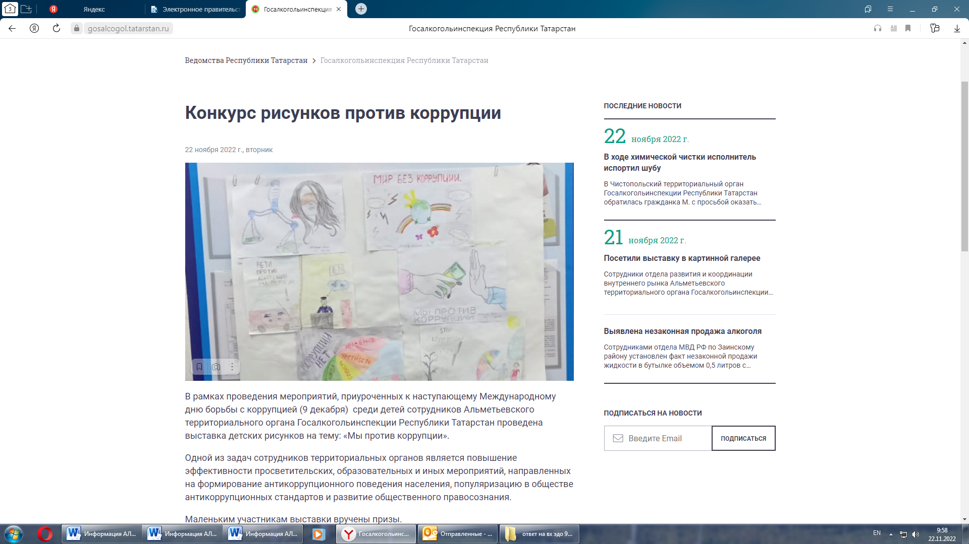
Источник: Альметьевский территориальный орган
Госалкогольинспекции Республики Татарстан

